**МІНІСТЕРСТВО ОСВІТИ І НАУКИ УКРАЇНИ**

**НАЦІОНАЛЬНИЙ ТЕХНІЧНИЙ УНІВЕРСИТЕТ**

**«ХАРКІВСЬКИЙ ПОЛІТЕХНІЧНИЙ ІНСТИТУТ»**

Кафедра інформатики та інтелектуальної власності

**ЗВІТИ**

про виконання лабораторних робіт з дисципліни

«Організація баз даних»

Варіант 18

Група КН-321в

Виконавець Дмитро Хома

Викладач Сергій Галкін

Харків 2023Звіт до лабораторної роботи №3

Тема: Робота з запитами

Мета: Отримання навичок роботи зі створення запитів

Результати:

Запит на вибірку інформації зі зв’язних таблиць на рис. 1.

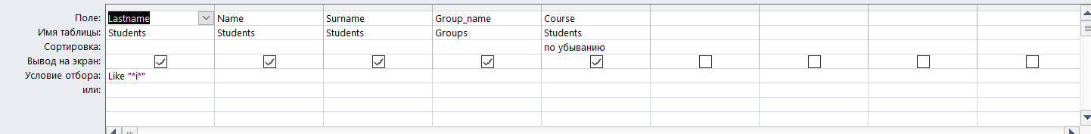

Рисунок 1 – Конструктор запиту зі зв’язних таблиць

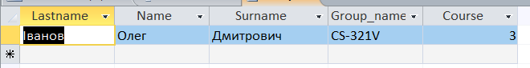

Рисунок 2 – Результат запиту зі зв’язних таблиць

Запит з параметрами:

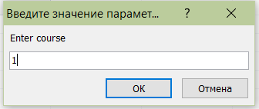

Рисунок 3 – Вікно для запиту з параметрами

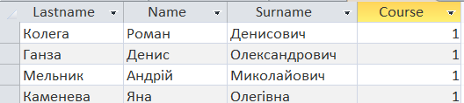

Рисунок 4 – Результат запиту з параметрами

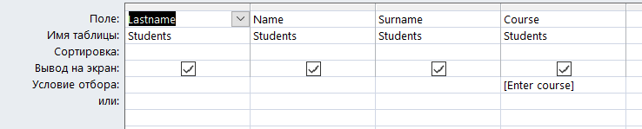

Рисунок 5 – Конструктор запиту з параметрами

Запит на вибірку інформації для створення складного звіту:

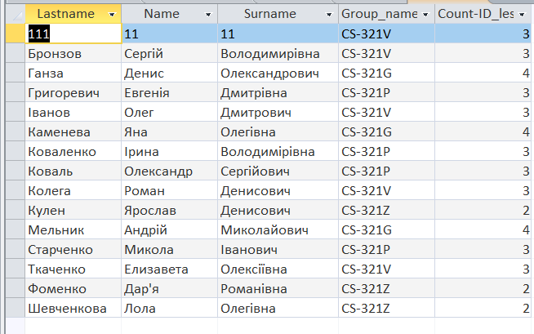

Рисунок 6 – Результат запиту для створення складного звіту

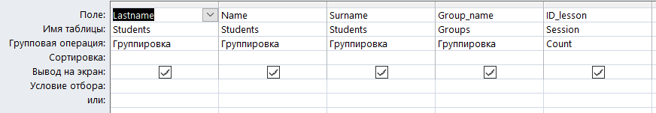

Рисунок 7 – Конструктор запиту для створення складного звіту